Errata Tuto 2 de Physique:
Exercice 1:
- correction Q2E: p_{abdo} = 1,09 * 760 = 828,4 mmHg donc T_{abdo} = 828,4 - 760 = 68,4 mmHg (l’item E reste valide)

Exercice 2:
- énoncé: le dipôle se situe dans le vide (= milieu)
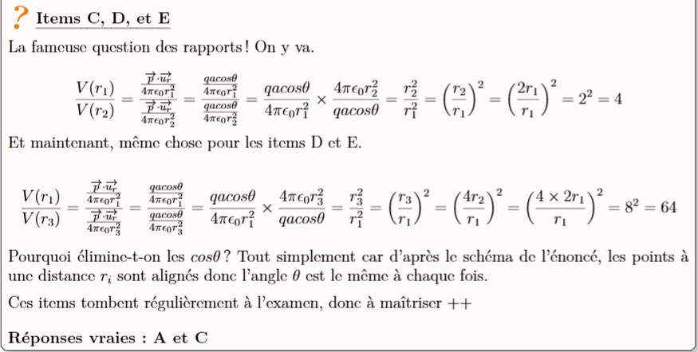
- correction items Q11 C, D et E (le bilan de réponse reste le même)

Exercice 3:
- énoncé: g = 9,81 m.s⁻² et pas 9,81 m.s⁻¹

